1.建立基于控制台的空项目 项目名test
2.添加C++源文件 test.cpp
3.把glut.h , glut32.lib拷贝到项目所在目录
4.拷贝如下程序，运行，看是否成功
#include “glut.h”
void init()
{
glClearColor(0.0,0.0,0.0,0.0); //背景清除颜色
}
void display(void)
{
glClear(GL_COLOR_BUFFER_BIT);
glColor4f(0.2,0.6,1.0,1.0); //图形绘制颜色
glRotatef(40.0,-40.0,-20.0,1.0); //设置旋转
glutWireTeapot(0.5); //绘制线模型模式茶壶
glFlush(); //完成绘制
}
int main(int argc, char** argv)
{
glutInitWindowSize(800,800); //设置窗口大小
glutInitWindowPosition(60,60); //设置窗口显示位置
glutCreateWindow("WireTeapot");//设置窗口标题
glutDisplayFunc(display);
init(); glutMainLoop(); return 0;
}

实验要求：
1.参考《OpenGL编程2.ppt》幻灯片，实现在同一屏幕上，显示如下所有图形，每个10分。共100分
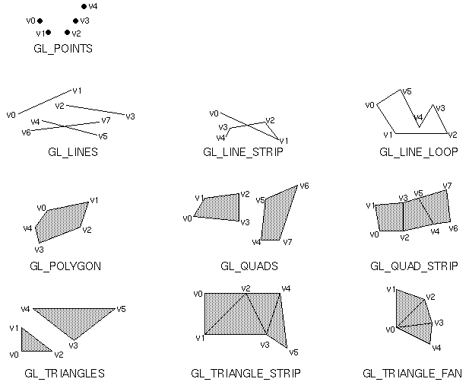
.2.加入键盘功能，是图形上下左右移动。（20分）参考《GLUT教程》键盘处理一章

